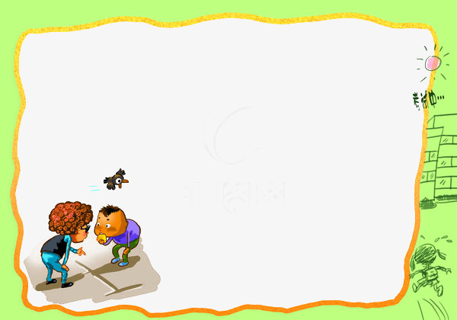
興南國小藏書票單(低年級) 興南國小藏書票單(低年級)

1.我是 年 班姓名: 1.我是 年 班姓名:
藏書日期: 年 月 日 藏書日期: 年 月 日
2.本書最精彩的地方是因為: 2.本書最精彩的地方是因為:
令人感到(可以複選):□喜歡 令人感到(可以複選):□喜歡
□好玩□感人 □難過 □好玩□感人 □難過
□其它是: □其它是:
3.我是小小藝術家，我想 3.我是小小藝術家，我想
在下面畫小插圖，能塗上 在下面畫小插圖，能塗上
顏色會更棒喔! 顏色會更棒喔!

